Муниципальное казенное образовательное учреждение-
детский сад комбинированного вида № 1 «Ручеек»
Барабинского района Новосибирской области

Развлечение

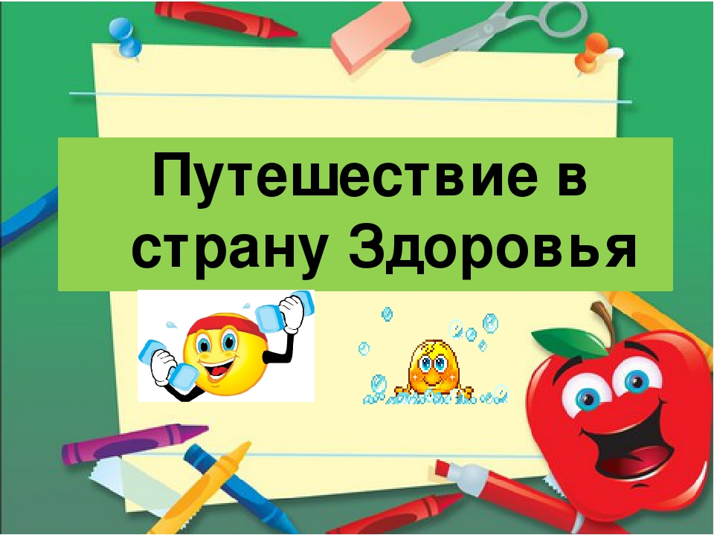

Подготовила:
Усольцева Любовь Васильевна

Барабинск

Цель мероприятия: Формирование мотивации здорового образа жизни у дошкольников, воспитание убеждённости и потребности в нем – через участие в конкретных, востребованных детьми, разнообразных видах деятельности.
Для достижения этой цели были поставлены следующие задачи:
Пропаганда здорового образа жизни.
Привитие интереса к активным занятиям физкультурой и спортом.
Развитие двигательных качеств.
Воспитание характера, товарищества, ответственности, воли.

Вед: «Здравствуйте, дорогие ребята, сегодня мы с вами отправимся в страну, которой нет ни на одной карте мира. А наша страна называется ЗДОРОВЬЕ. В этом путешествии вы узнаете, что нужно делать, чтобы сохранить свое здоровье. И какие слагаемые его составляют. Ехать мы будем с вами на поезде. В добрый путь, поехали». Все вы знаете, что во время движения поезд останавливается на станциях, и мы с вами узнаем, какие станции встретятся нам на пути. Занимайте свои места в нашем волшебном поезде.
(Дети встают друг за другом паровозиком, ведущий впереди и под музыку идут друг за другом. Останавливаются возле импровизированной станции. Ведущий громко объявляет название станции.)
1 станция «Зарядкино».
Ведущий: Я хочу, друзья, признаться,
Что люблю я по утрам
Физзарядкой заниматься,
Что советую и вам.
Всем зарядку делать надо -
Много пользы от нее,
А здоровье - вот награда
За усердие твое.
- А вы, ребята, умеете делать зарядку?
Дети все вместе делают зарядку под музыку (Делайте зарядку!)
(Дети встают друг за другом паровозиком)
2 станция «Режим дня». (карточки)
Ведущий: Кто из вас, ребята, знает, что такое режим дня? (ответы детей)

Режим, ребята, много значит:
Поможет он решить задачи,
Когда ложиться и вставать,
Когда тетрадку открывать,
Когда гулять идти, когда.
Ответ получишь ты тогда,
Когда изучишь ты режим
И станет он тебе родным.

Сейчас, ребята, мы с вами немного подумаем и поиграем в игру, которая поможет нам правильно выстроить ваш режим дня.
Вы получаете карточки, на которых написаны пункты режима дня. Вам надо их выложить по порядку.
Подъем, ужин, свободное время, завтрак, зарядка, домашняя работа, прогулка, спорт, школа, сон, водные процедуры, обед.
3 станция «Закаливание».
А что такое закаливание? (ответы детей)
Ведущий:
По утрам ты закаляйся,
Водой холодной обливайся.
Утром бег и душ бодрящий.
Как для взрослых, настоящий!
На ночь окна открывать.
Свежим воздухом дышать.
Ноги мыть водой холодной.
Будешь ты всегда здоров.
Тут не нужно лишних слов.

Чтоб здоровым, крепким быть.
Будем мы с водой дружить.

Эстафета «Кто быстрее принесёт воды для закаливания»
По одному ребёнку с каждой команды. Бегут с ведром к тазику зачерпывают воду, возвращаются к своей команде, выливают воду в свой таз, передают ведро следующему игроку.
(Дети отправляются дальше.)
4 станция «Гигиена».
Ведущий: Ребята, а вы знаете, какие нужны предметы для того, чтобы ухаживать за своим внешним видом. Эстафета «Перенеси предметы гигиены»
Дети делятся на 2 команды. Напротив каждой команды у противоположной стены стоят столы, на которых находятся различные предметы (мыльницы, зубные щётки, расчёски, игрушки и т.д.) Детям необходимо по одному подбежать к своему столу, выбрать предмет гигиены и вернуться назад. Побеждает та команда, которая быстрее и без ошибок справится со своим заданием.
5 станция «Здоровое питание».
Ведущий: А теперь я вас прошу поиграть в одну игру «Полезно – вредно».
Читать лежа (вредно)
Заниматься физкультурой …. (полезно)
По утрам и вечерам тщательно чистить зубы …. (полезно)
Целыми днями играть в компьютер, смотреть телевизор (вредно)
Соблюдать режим дня ….(полезно)
Кушать конфеты, сухарики, чипсы (вредно)
Слушать громко музыку …. (вредно)
Быть грязным, неопрятным …. (вредно)
Употреблять в пищу овощи и фрукты …. (полезно)
Вести здоровый образ жизни ….(полезно).
Ну, ребята молодцы, все вы знаете почти. И теперь мы все опять будем бегать и играть.

6 станция «Дыхание».
Ведущий: Ребята подумайте, как мы дышим. Мы дышим носом и ртом. 1)Если вдох и выдох производятся через рот - это ротовое дыхание. Попробуйте. 2)Если вдох и выдох производятся носом - это носовое дыхание. Попробуйте.
3) А есть еще носо-ротовое дыхание, мы используем его на уроках физкультуры: вдыхаем через нос, выдыхаем через рот`. Давайте потренируемся.
Я раздам вам шарики, и по команде вы должны надувать их. Кто за 10 секунд надует самый большой шар, тот победитель. Не забудьте, что вдох нужно делать через нос, а выдох - через рот. Приготовились. Начали.
7 станция «Спортивная».

Ведущий: И теперь у нас друзья
Станция спортивная.
Подружившись с физкультурой
Будет жизнь активная.

Сейчас мы с вами проведем эстафету: «Передай витаминку»
Передача мяча в шеренге - из рук в руки, в колонне из – за головы.
8 станция «Хорошее настроение».
Вед: Ребята, а вы знаете, что одним из слагаемых здоровья является хорошее настроение. А чтобы у человека было хорошее настроение, в первую очередь он должен быть здоров. А также всегда приветливо улыбаться и говорить добрые слова. Вот мы сейчас и посмотрим, сколько добрых слов вы знаете.
Вед: Ну вот, ребята, наше путешествие подошло к концу. Вы с честью выдержали все испытания, и каждый из вас достоин, навсегда поселиться в Стране здоровья. Я желаю вам здоровья и успехов.
И хочу каждой группе подарить небольшую памятку о здоровье.

Вед.: Очень рад за вас сегодня,
И совет такой вам дам –
Занимайтесь физкультурой,
По утрам и вечерам!
А за праздник наш весёлый
Я вас всех благодарю.
Свой подарок витаминный,
На здоровье всем дарю.

